№27 И.Тайманов атындағы орта мектеп

«Жас Ұлан» қоғамдық ұйымының
2023 - 2024 оқу жылы бойынша есебі

Тәлімгер: Ә. Мұхамбет

2011 жылғы 11 ақпанда өткен «Нұр Отан» ХДП XIII Съезінде Елбасы, «Нұр Отан» ХДП Төрағасы Н.Ә.Назарбаев Қазақстанның жас азаматтарының басын біріктіретін «Жас Ұлан» бірыңғай қозғалысы және «Жас Қыран» балалар ұйымдарының жаңа жүйесін құру керектігін атап өткен болатын. Осыған орай Қазақстан Республикасы Тәуелсіздігінің 20 жылдық мерейтойы қарсаңында 2011 жылғы 6 шілдеде «Елорда күніне» арнап, жастар ұйымдары көшбасшыларының бастамашыл тобы «Бірыңғай «Жас Ұлан» балалар мен жасөспірімдер ұйымы» Республикалық Қоғамдық Бірлестігін құрды.
«Жас Ұлан» балалар мен жасөспірімдер ұйымының мақсаты: Өскелең жас ұрпақтың бойында патриоттық, білім мен өзін-өзі жетілдіруге деген құштарлық, беріктік, Отан тарихына, Тәуелсіз Қазақстанның бүгіні мен болашағына деген жауапкершілікті қалыптастыру.
Бүгінгі таңда мектебімізде «Жас қыран», «Жас Ұлан» балалар мен жасөспірімдер ұйымында 2 – 11 сыныптар арасында 156 оқушы ұйым қатарында. Жас Қыран (2-4 сынып) ұйым оқушылар саны 49, Жас Ұлан (5-11 сынып) ұйым оқушылар саны – 107. Мектепте қай шара болмасын ұйым мүшелері белсене араласып, оқуда озат, өнерлі, жан – жақты ұйым мүшелері қалалық, облыстық байқауларға қатынасып, көптеген игілікті істер атқарып, көпке үлгі бола білді және біршама жетістіктерге жетті.
2023 – 2024 оқу жылы басында «Жас Ұлан» ұйымының негізгі 7 бағыты бойынша клубтар құрылып және клуб құрамы сайланды. Ұйым мүшелерінің жылдық жұмысы таныстырылып, жоспарға сай жұмыс жасалып келеді. 2023 - 2024 оқу жылы бойынша Жас Ұландық мектеп бітірушілер саны – 14
Еліміздің болашағы – ұрпақ тәрбиесінде. Елдің болашағын баянды ететін жастар, жас ұландар. Олар әрқашанда қоғаммен біте қайнасып әр бала өзін сан алуан қырынан танытады. «Жас Ұлан» мүшелері әрдайым тума таланттарымен, ұшқыр қиялдарымен, өрен өнерлерімен, асқақ армандарымен, әдеп-ибаларымен қашанда ерекшеленіп тұрады. «Жас ұлан» ұйымының белді де белсенді мүшелері алдағы уақытта да Қазақстан Республикасының өсіп-өркендеуіне, көркейіп-гүлденуіне ат салысып, үлес қосады деген сенімдемін. Болашақта еліміздің сан саласына табан тірейтін қазіргі жас ұланның ел иелігіне қызмет жасайтың кезеңінде де қандай тәрбие мен өнеге алғанын, ұлағатты ұстаздардың төккен шуағы мен балалығының бірде бір күн бос өтпегенін есіне салатын ұйым ретінде мәңгі есте қалатынына сенімдімін. Жас ұландардың қазақ елінің баянды болашағының тарихи жауапкершілігі өз мойындарында екенін сезіп, Мәңгілік елдің асыл мұраттарын іске асыратын мәңгілік ел ұландары болатынына сенімім мол.

2023 жылдың 9 қыркүйек күні "Тілдер мерекесінің" іс-шаралар жоспарына сәйкес "Жас Ұлан" ұйым мүшелері Қайрат Жанарай, Кашкенова Мерей, Сағынғалиева Дильназдың ұйымдастыруымен 6 "Г" сынып оқушылары арасында "Тілім менің - тірлігімнің тірегі" тақырыбында зияткерлік викторина өткізілді. Оқушылар белсене қатысты.
https://m.facebook.com/story.php?story_fbid=1639841619840601&id=100014443350259&mibextid=Nif5oz
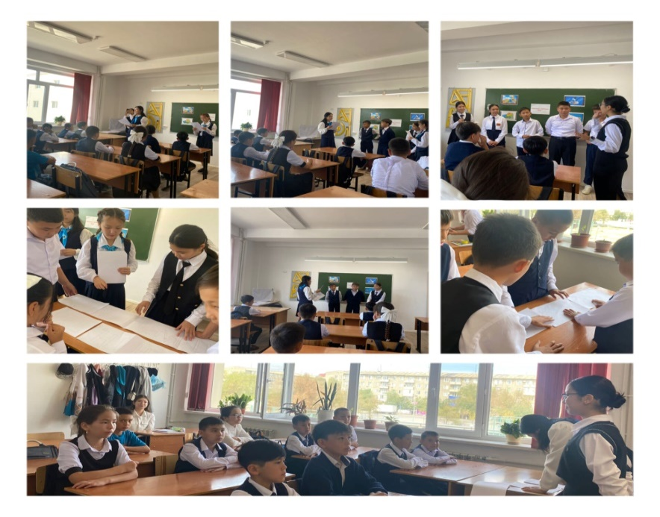
2023 жылдың 11 қыркүйек күні Отбасы күніне орай "Жас Ұлан" ұйымының белсенді оқушыларының ұйымдастыруымен 5 сынып оқушылары арасында «Отбасым – бақыт мекенім» атты тренинг жүргізілді. Мақсаты: Оқушылардың отбасы туралы түсініктерін кеңейту. Отбасылық құндылықтарды насихаттау.
Оқушыларға отбасы туралы мағлұмат бере отырып, отбасын құрметтеуге,ата-анасын сыйлауға, кішіге қамқор,тату болуға тәрбиелеу.

https://m.facebook.com/story.php?story_fbid=1641029516388478&id=100014443350259&mibextid=Nif5oz
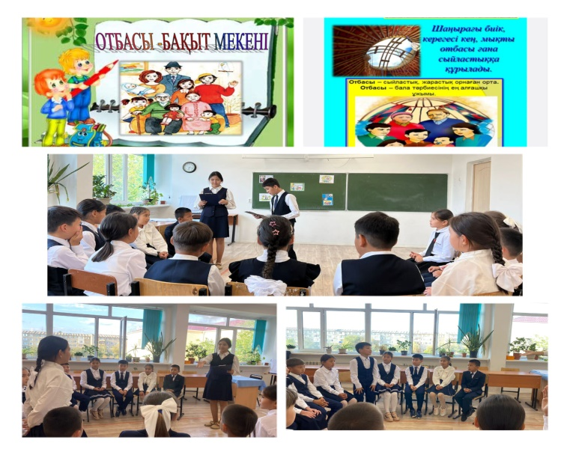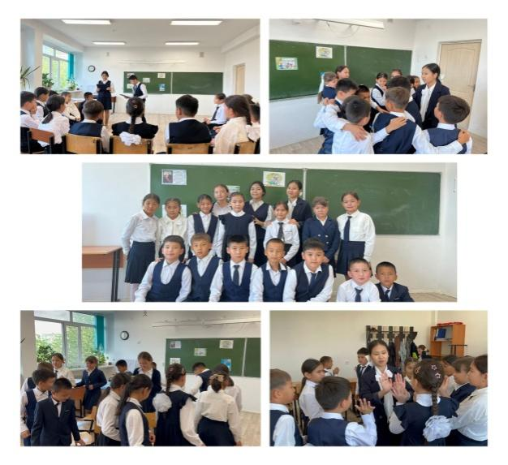

2023 жылдың 15 қыркүйек күні "Жас Ұлан" ұйымының ұйым мүшелері
5 сынып оқушыларына "Адалдық - асыл қасиет" тақырыбында сынып сағатын өткізді.
Мақсаты:
1. Оқушыларға дос, достық туралы әңгімелей отырып, олардың достық қарым - қатынасын нығайту.
2. Оқушыларды адалдыққа, шыншылдыққа тәрбиелеу, өзімшілдіктен, менмендіктен тағы басқа жаман әдеттерден аулақ жүруге үйрету.
3. Оқушылардың адамгершілік қасиетін, бір - біріне деген достық сезімдерін нығайту.

https://m.facebook.com/story.php?story_fbid=1643029842855112&id=100014443350259&mibextid=Nif5oz

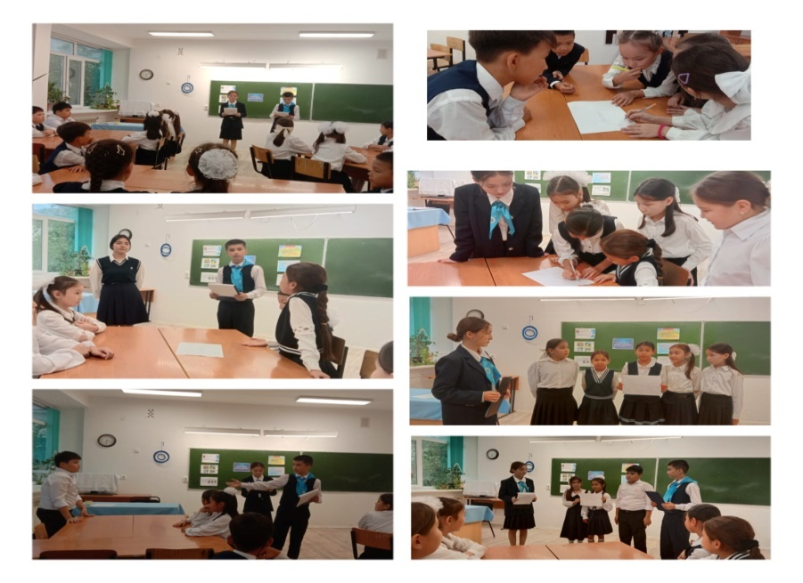
Мектебіміздің "Жас ұлан" ұйым мүшелері Қазақстан халықтарының тілдер күніне орай дайындаған бейнеролигін назарларыңызға ұсынамыз.
https://m.facebook.com/story.php?story_fbid=1644317489393014&id=100014443350259&mibextid=Nif5oz
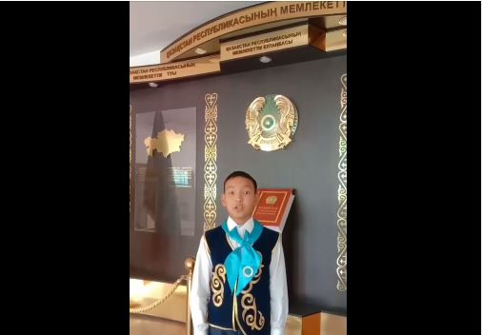
2023 жылдың 29 қыркүйек күні "Еңбек бәрін де жеңбек" атты еңбек күніне арналған апталық аясында "Жас Ұлан" ұйым мүшелері 5 "б" сынып оқушыларына "Еңбек түбі - береке" атты сынып сағатын өткізді.
Мақсаты: оқушылардың еңбек туралы түсініктерін кеңейту, еңбектің адам өміріндегі мәні туралы түсінік беру.

https://m.facebook.com/story.php?story_fbid=1651415842016512&id=100014443350259&mibextid=Nif5oz
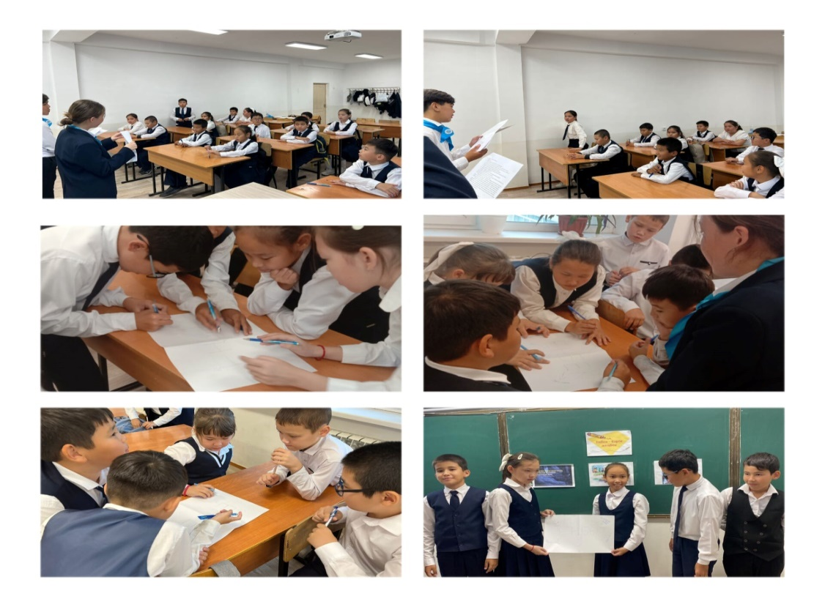
2023 жылдың 25-29 қыркүйек аралығында «Еңбек бәрін де жеңбек» атты еңбек апталығына орай "Жас Ұлан" ұйым мүшелері еңбектің адам өміріндегі маңыздылығын түсіндіру және еңбектенуге, еңбексүйгіштікке тәрбиелеу мақсатында "Адам көркі - адал еңбек" атты бейнеролигін назарларыңызға ұсынады.
https://m.facebook.com/story.php?story_fbid=1651433688681394&id=100014443350259&mibextid=Nif5oz

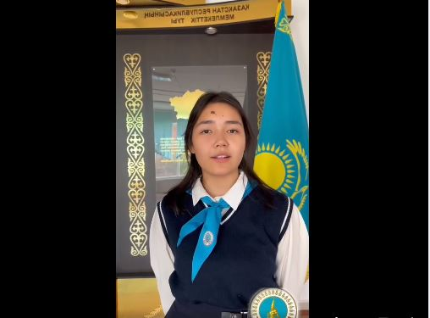
2023 жылдың 13 қазан күні мектебімізде мектепішілік бірыңғай "Жас Ұлан" балалар мен жасөспірімдер ұйымының ҰЛАНБАСЫ сайлауы өтетіндігін хабарлаймыз!
"Жас Ұлан" ұйымының ұланбасына сайлауға түсетін үміткерлермен таныс болыңыздар:
Кашкенова Мерей - 8 "в" сынып оқушысы
Қайрат Жанарай - 8 "в" сынып оқушысы
Шайхы Мұхаммед - 8 "г" сынып оқушысы
Айсина Медина - 8 "г" сынып оқушысы

https://m.facebook.com/story.php?story_fbid=1657543408070422&id=100014443350259&mibextid=Nif5oz
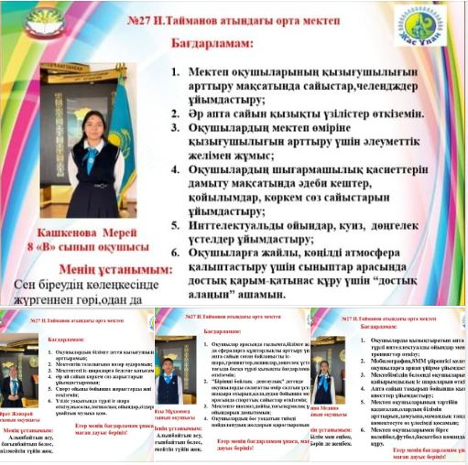
2023 жылдың 13 қазан күні мектебімізде мектепішілік бірыңғай "Жас Ұлан" балалар мен жасөспірімдер ұйымының ҰЛАНБАСЫ сайлауы өтті.
Ұланбасы сайлауында 443 оқушы дауыс беріп, сайлау нәтижесінде мынадай қорытынды шығарылды.
1. Кашкенова Мерей - 180 дауыс 2. Қайрат Жанарай - 75 дауыс
3. Шайхы Мұхаммед - 53 дауыс 4. Айсина Медина - 135 дауыс
Дауыс нәтижесінде Кашкенова Мерей “Жас Ұлан” ұйымының Ұланбасы болып сайланды. Мерейге және ұйым мүшелеріне жаңа оқу жылында сәттілік тілейміз!

https://m.facebook.com/story.php?story_fbid=1659353554556074&id=100014443350259&mibextid=Nif5oz

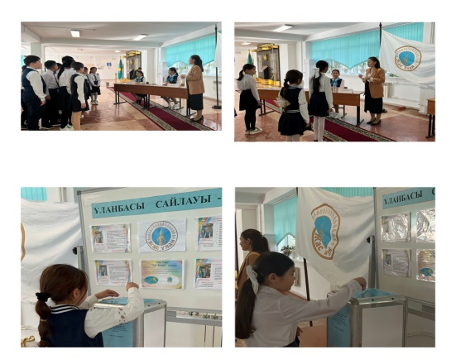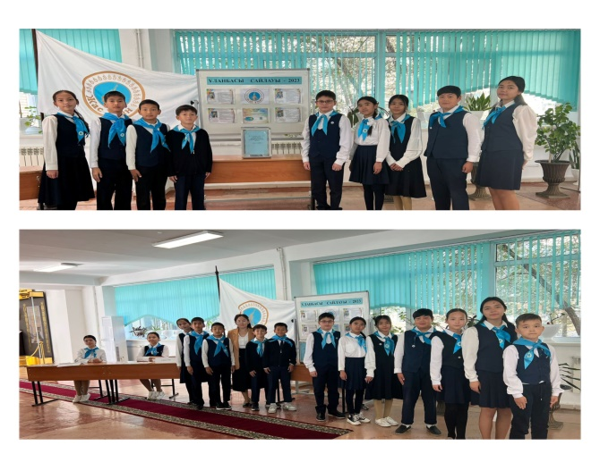
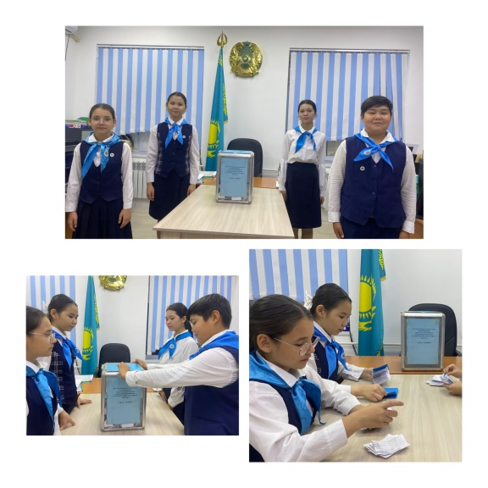
Мектебімізде 2022-2023 оқу жылының Ұланбасы Сағынғалиева Дильназ 2023-2024 оқу жылындағы сайлауда көп дауыс жинаған 8 сыныптың оқушысы Кашкенова Мерей Амантайқызына Ұланбасы міндеттерін салтанатты түрде табыстады.

https://m.facebook.com/story.php?story_fbid=1660698947754868&id=100014443350259&mibextid=Nif5oz

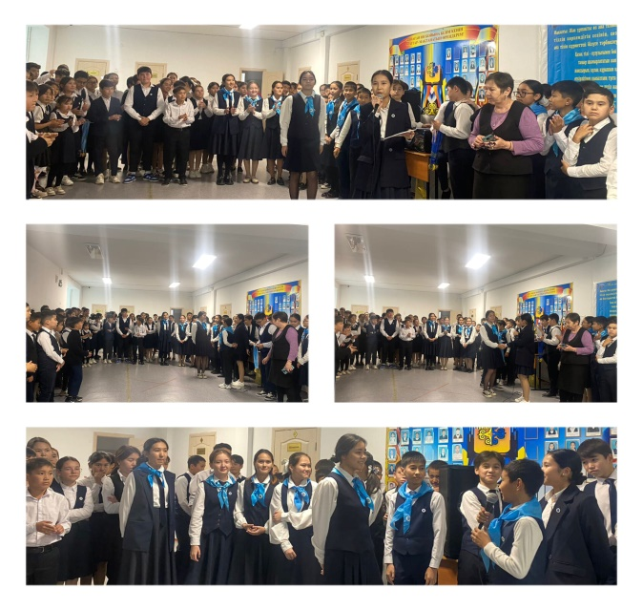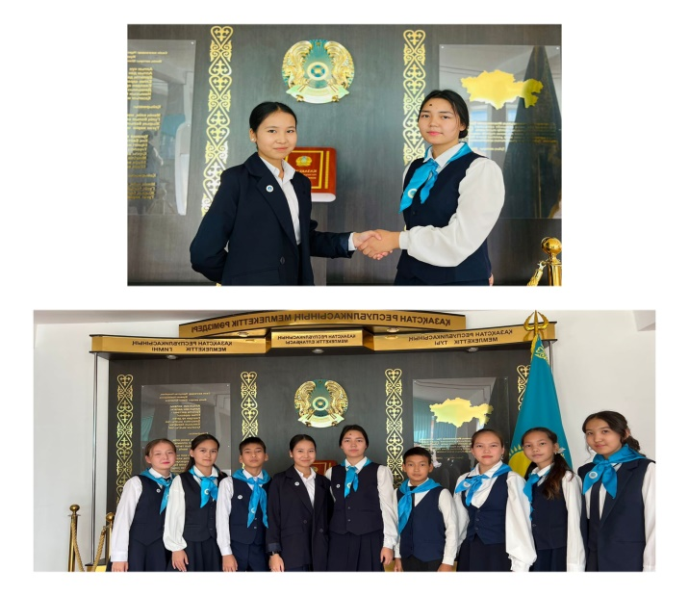

Мектебіміздің бірыңғай "Жас Ұлан" балалар мен жасөспірімдер ұйымының
"25 қазан - Республика күніне" орай ұйымдастырған құттықтау бейнеролигін жасақтады.

https://m.facebook.com/story.php?story_fbid=1665628980595198&id=100014443350259&mibextid=Nif5oz

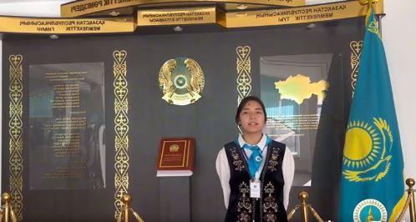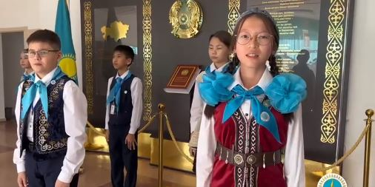
Мектебіміздің қазақ тілі мен әдебиеті пәні мұғалімі Сақи Ләззат Садуханқызының жетекшілігімен «Жас Ұлан» ұйым мүшелері Бағытжан Есенжан, Сарсенов Назар киелі Қызылқоға ауданы, Тайсойған елді-мекенінің тумасы, жерлес айтыскер ақын Шалқарбай Ізбасаровпен кездесу кешіне барды. Кеште айтыскер ақын өзінің айтыс өнеріне келу жолы мен айтыс өнері туралы мағлұматтар берді. Оқушылар түрлі сұрақтар ұсынып, жауаптарын алды. Шараның мақсаты: айтыс өнерінің қыр-сырын оқушылар арасында насихаттау, айтыс өнеріне баулу. Шара соңында оқушылар өздерінің жазған өлеңдерін ақынға көрсетіп, естелік суреке түсумен аяқталды. Оқушылар кездесуден жақсы әсер алды.

https://m.facebook.com/story.php?story_fbid=1667528077071955&id=100014443350259&mibextid=Nif5oz

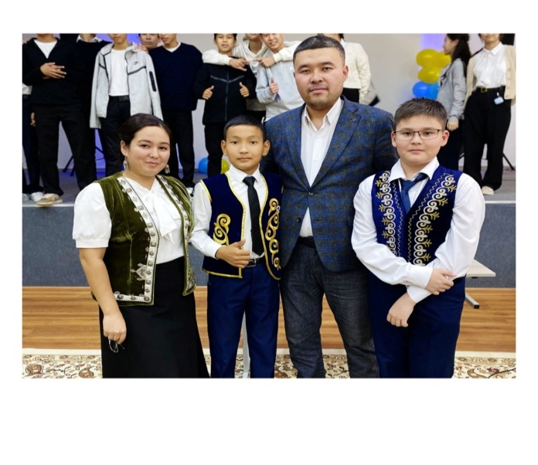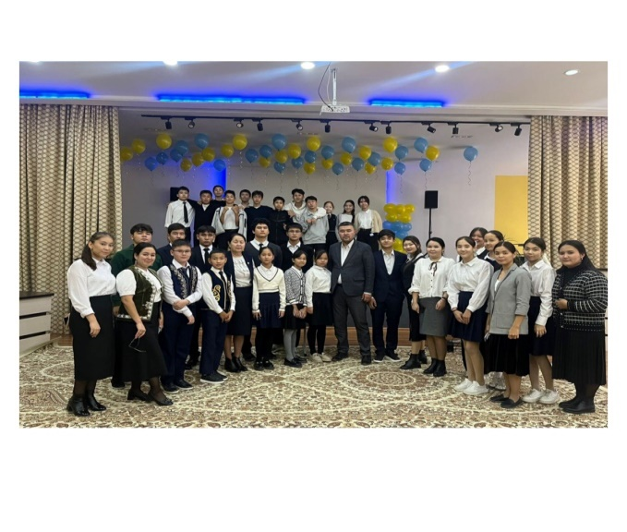
2023 жылдың 26 қазан күні мектебімізде Республикалық Бірыңғай "Жас Ұлан" балалар мен жасөспірімдер ұйымының қатарына мектеп оқушыларын қабылдау рәсіміне арналған салтанатты жиыны өткізілді. Жиынның мақсаты: өскелең жас ұрпақтың бойында патриоттық, білім мен өзін-өзі жетілдіруге деген құштарлық, беріктік, Отан тарихына, Тәуелсіз Қазақстанның бүгінгі мен болашағына деген жауапкершілікке тәрбиелеу. Ұйым қатары 21 Жас Ұлан және 18 Жас Қыранмен толықты.
https://m.facebook.com/story.php?story_fbid=1667604360397660&id=100014443350259&mibextid=Nif5oz
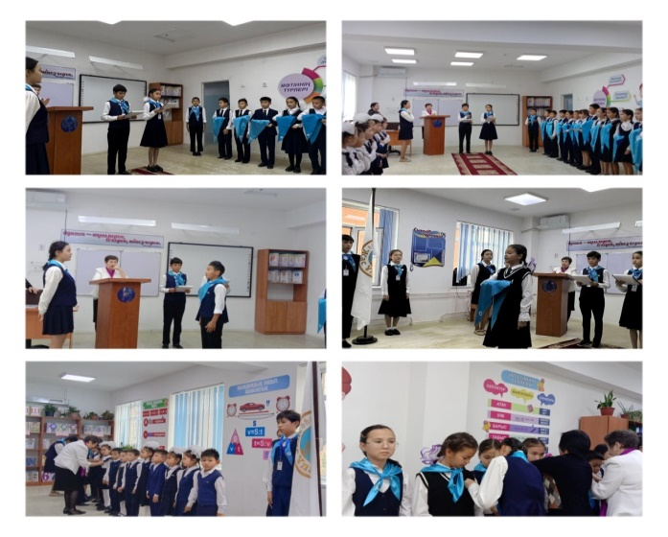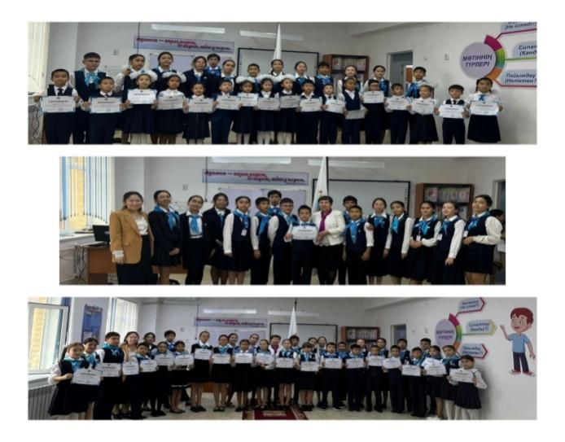
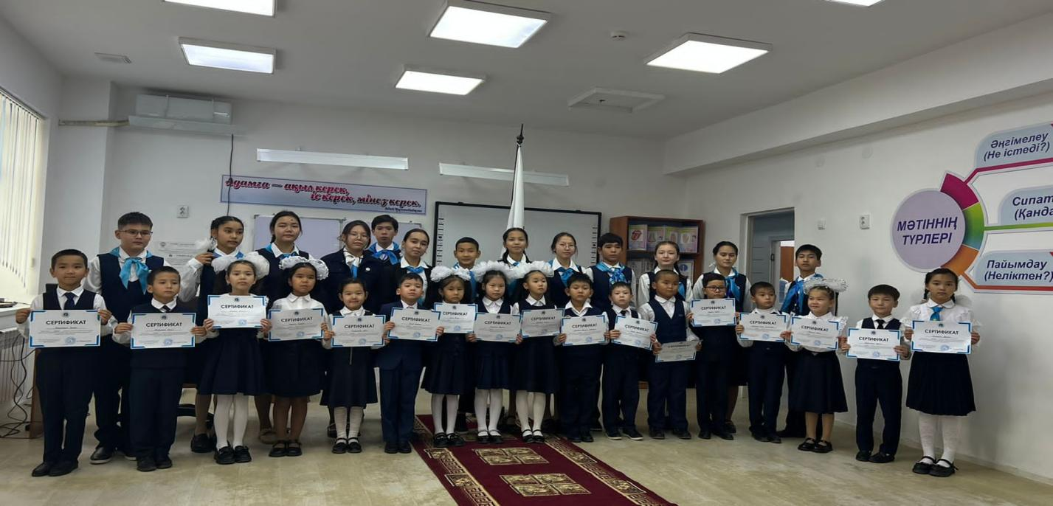
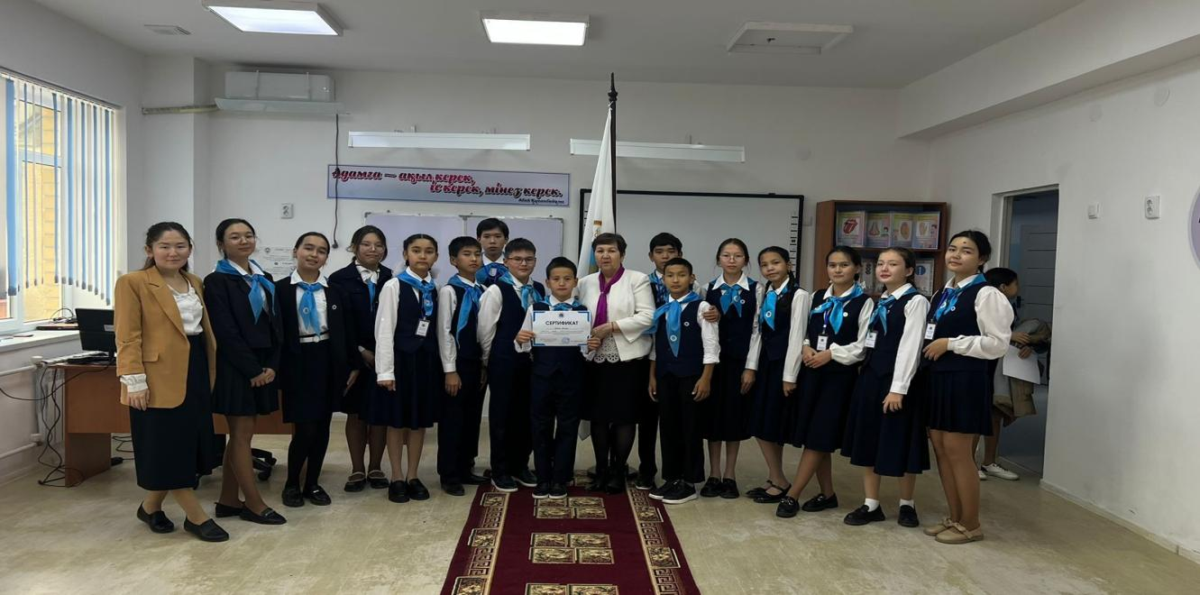
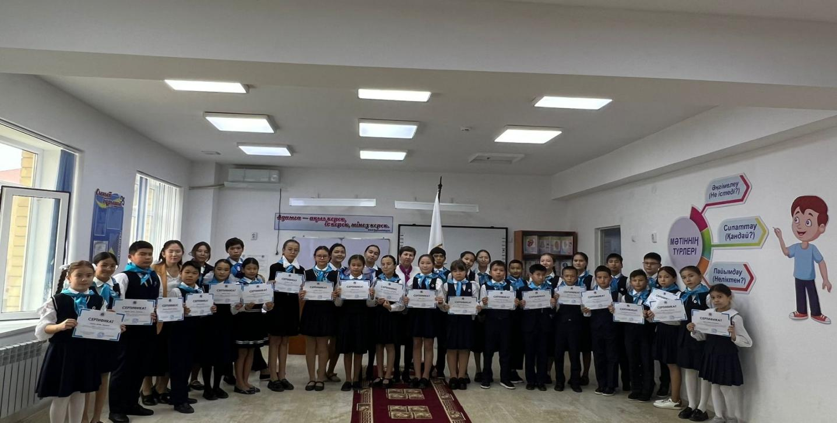
Атырау облыстық салауатты өмір салтын қалыптастыру орталығының ұйымдастыруымен Атырау қаласы жалпы білім беретін орта мектептерінің оқушылары арасында өткізілген "Темекі түтінінен азат Атырау" атты сурет байқауына қатысып, үздік нәтиже көрсеткені үшін 8 сынып оқушысы, ұйым белсендісі Айсина Медина Жасулановна 3 дәрежелі Дипломмен марапатталды.
Жетекшісі: Мұхамбет Әсемгүл Мақсотқалиқызы
https://m.facebook.com/story.php?story_fbid=1677402852751144&id=100014443350259&mibextid=Nif5oz

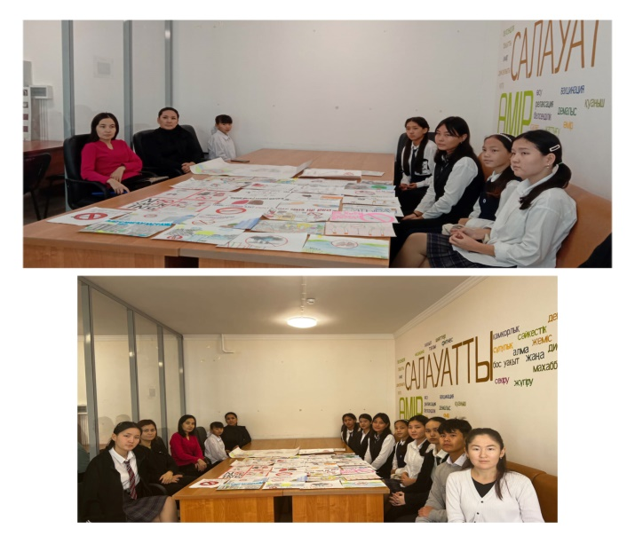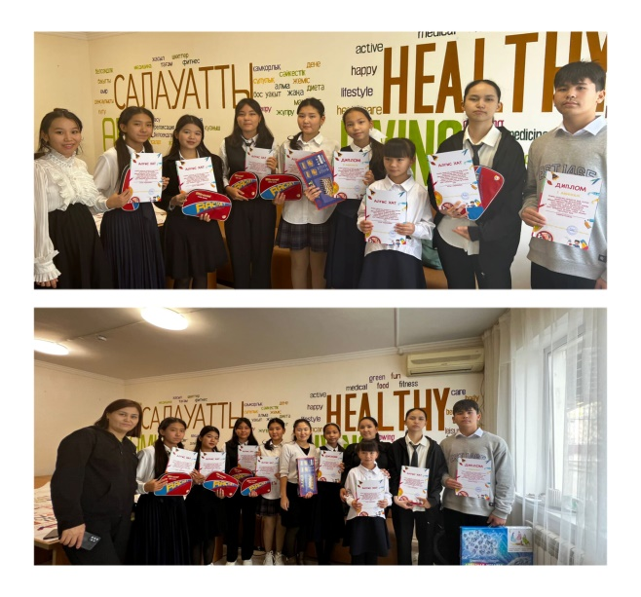
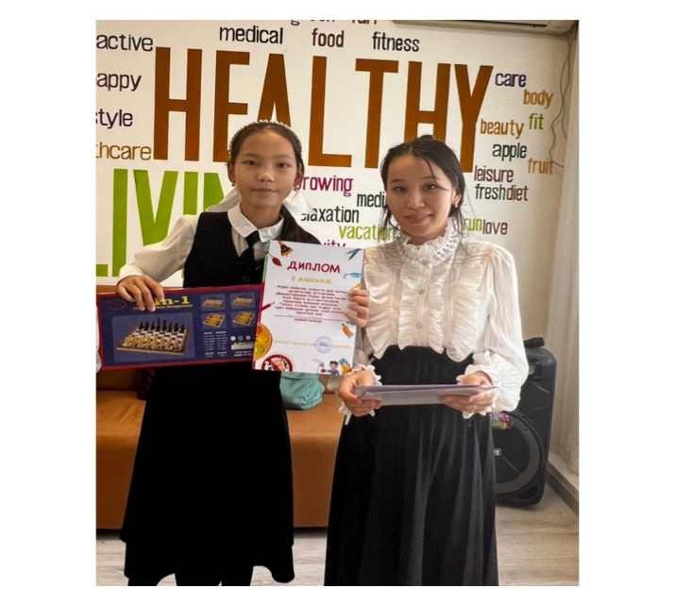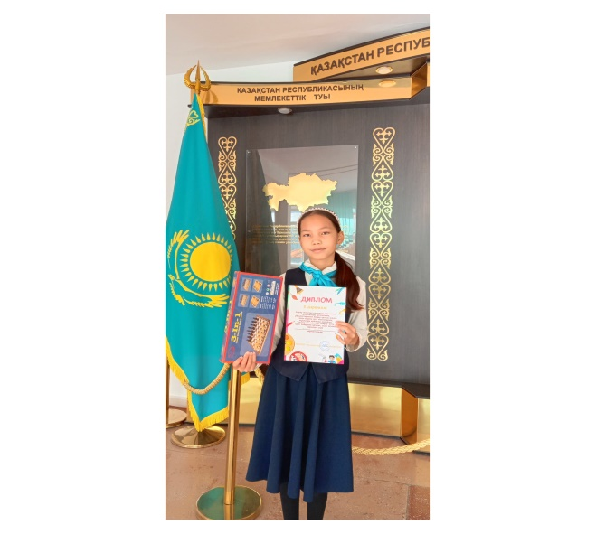

15 қараша - Ұлттық валюта күніне орай "Жас ұлан" ұйымының ұйым мүшелері
8 "ә", 8 "в", 8 "г " сыныптары арасында "Ұлттық валюта күні - теңге" тақырыбында викторина өткізді.

https://m.facebook.com/story.php?story_fbid=1680652005759562&id=100014443350259&mibextid=Nif5oz

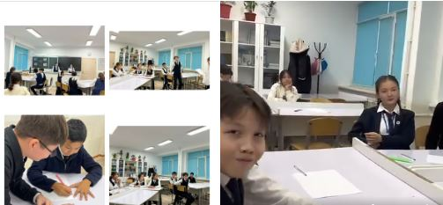

15 қараша - Ұлттық валюта күніне орай "Жас ұлан" ұйымының "Отан" бағытының ұйым мүшелері 5-6 сынып оқушыларына "Теңге - мемлекет келбеті" атты танымдық сағатын өткізді. Мақсаты: Тәуелсіз еліміздің айрықша белгісі-теңгемен таныстыру, туған жеріне, Отанына сүйіспеншілікті ояту.

https://m.facebook.com/story.php?story_fbid=1680480725776690&id=100014443350259&mibextid=Nif5oz
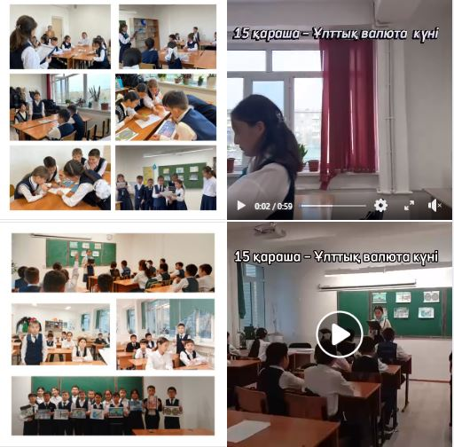
2023 жылдың 29 қараша күні Абай атындағы оқушылар орталығының ұйымдастыруымен "Жас табиғатшы" атты қалалық оқушылар арасындағы жәрмеңке-көрме байқауы өтті. Сол байқауда мектебіміздің оқушылары өздері үй жағдайында өсіріп, баптап, күтім жасап жүрген өсімдіктері мен жануарларын таныстырды.
Мақсаты: Мектеп оқушыларының тірі табиғатқа деген қызығушылығын арттыру, экологиялық ой-санасы қалыптасқан шығармашыл жеке тұлғаны тәрбиелеу, тірі табиғатқа қызығушылығы бар оқушыларды анықтау.
Байқау нәтижесі бойынша мектебіміздің ұланбасшысы Кашкенова Мерей - Алғыс хатпен және ұйым мүшелері Шайхы Мұхаммед - Алғыс хат; Сарсенов Назар және - Бағытжан Есенжан - Диплом 3 орынмен марапатталды.

https://m.facebook.com/story.php?story_fbid=1685919931899436&id=100014443350259&mibextid=Nif5oz
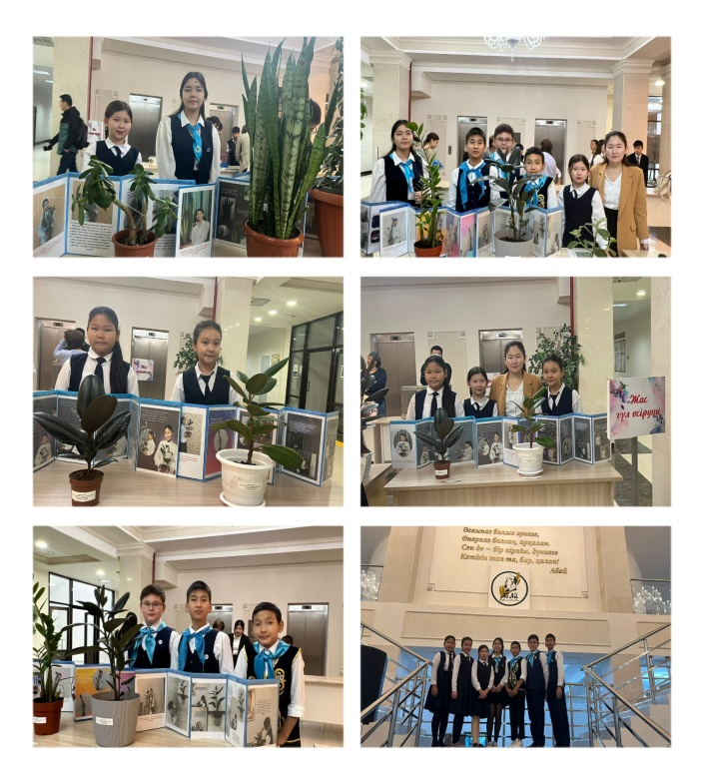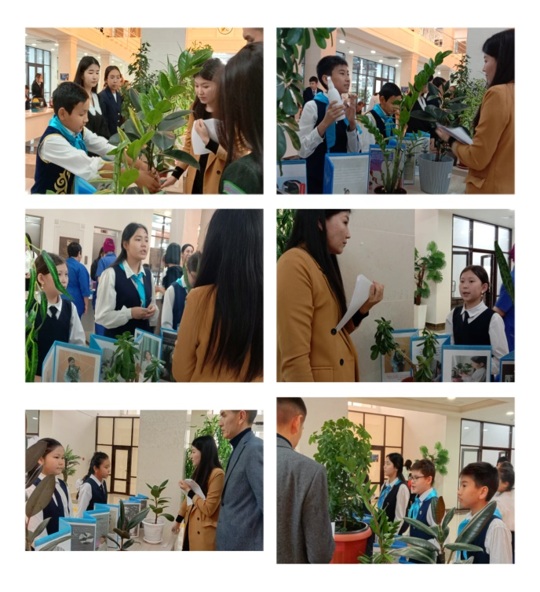
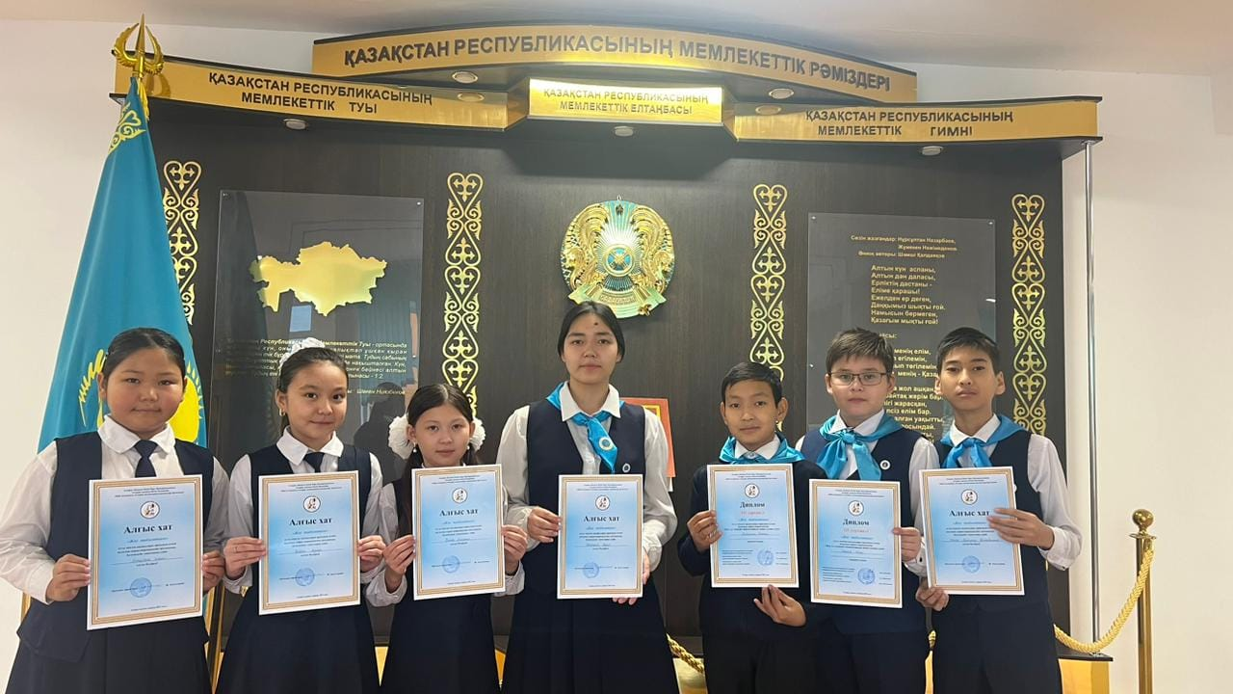
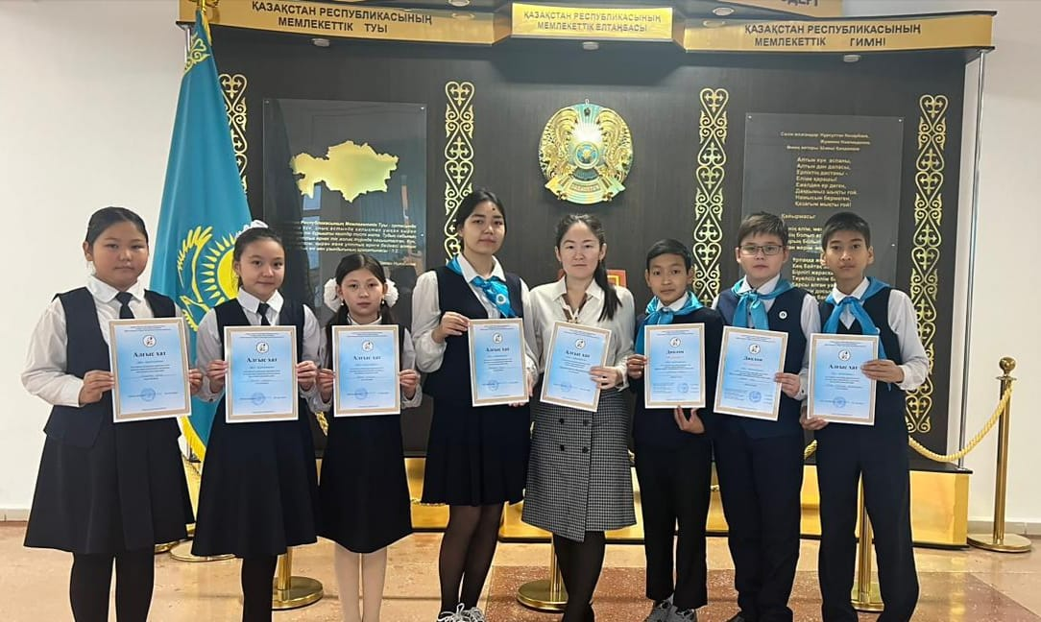

5 желтоқсан - Халықаралық еріктілер күніне орай "Жас Ұлан" балалар мен жасөспірімдер ұйымының мүшелері мектебіміздің тазалық қызметкерлеріне өз ризашылықтарын білдіріп, бүгінгі жұмыс күндеріне қол ұшын беріп, көңіл-күй сыйлады.
https://www.facebook.com/share/v/Uj4Asrqnzibw85pF/?mibextid=WC7FNe

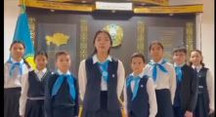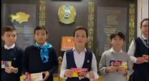

Қазақ елім! Туды жастық дәуірің.
Алғандайсың жұлдызыңның жарығын.
Тәуелсіздік құтты болсын, қымбаттым,
Туған күнің құтты болсын, алыбым!
Тәуелсіздігіміздің тұғыры биік, халқымыздың еңсесі жоғары, егемендігіміз баянды болсын!!!
Қазақстан Республикасы Тәуелсіздігінің 32 жылдығына орай мектебіміздің "Жас Ұлан" бірыңғай балалар мен жасөспірімдер ұйымының ұланбасшысы және ұйым мүшелері 16 желтоқсан Тәуелсіздік күнімен құттықтайды.

https://www.facebook.com/share/v/Vt5yyFbYmxebbWUH/?mibextid=WC7FNe

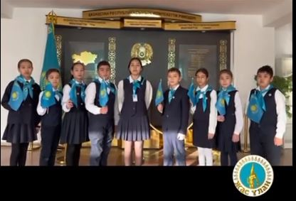

«Жас Ұлан» ұйым мүшелері ерекше балаларға Жаңа жыл қарсаңында мерекелік көңіл – күй сыйлап, армандарын орындау мақсатында оқу құралдарын және тәттілерін сыйлады.

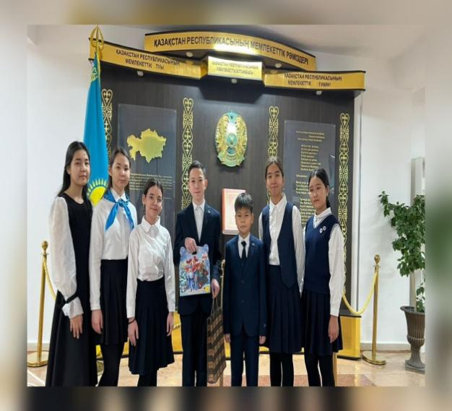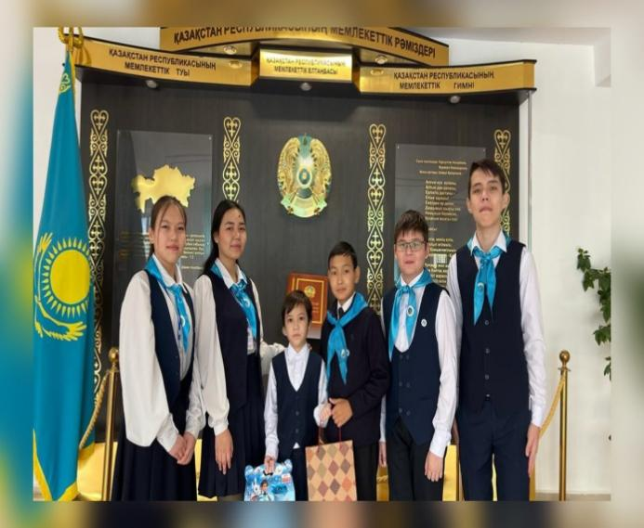

2024 жылдың 8 қаңтар күні "Жас Ұлан" ұйымының ұланбасшысы Кашкенова Мерей және ұйым мүшелері Бәкір Расул, Сағынғали Айша 5 сынып оқушыларына "Әдептілік - тәрбие бастауы" тақырыбында сынып сағатын өткізді.
Мақсаты: Оқушыларды кішіпейілдікке, үлкендерді сыйлауға, көмектесуге үйрету. Жақсы қасиеттерді бойына сіңіре отырып әдеп әліппесін бойына дарыту, тіл байлығын таным белсенділігін арттыру. Оқушыларды әдептілікке,сыпайылыққа тәрбиелеу.

https://www.facebook.com/share/p/XNbdwawQ9TXFXA7D/?mibextid=WC7FNe

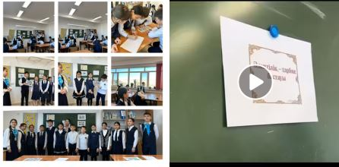
Ағымдағы жылдың 10 қаңтар күні "Жас Ұлан" ұйым мүшесі Сапаров Алиханның ұйымдастыруымен 6 сынып оқушыларының қатысуымен "Өз құқығыңды білгенің - дұрыс өмір сүргенің" атты сынып сағаты өтті.
Сынып сағатында оқушыларға құқықтық сауаттылығын арттыру мақсатында өздерінің құқықтары жайлы кеңінен мәлімет берілді.

https://www.facebook.com/share/p/k8YHKdPsWSpGJBvy/?mibextid=WC7FNe

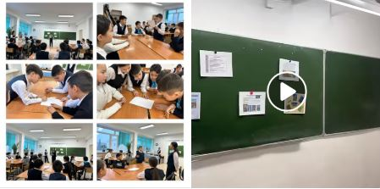

2024 жылдың 10 қаңтар күні "Жас Ұлан" ұйым мүшелері Тоқтабай Амина, Қайрат Жанарайдың ұйымдастыруымен 7 сынып оқушыларының қатысуымен «Сен өз құқығыңды білесің бе?» тақырыбында сынып сағаты өтті.
Мақсаты: «Балалар құқығы» туралы конвенциясының баптарын таныстыру, құқықтық сауаттылығын арттыру, салауаттылылыққа тәрбиелеп, өз әрекеттеріне баға бере білуге баулу.

https://www.facebook.com/share/p/b7XmE54MTyKx3aYY/?mibextid=WC7FNe

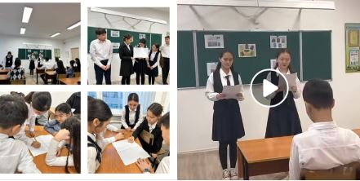
Ағымдағы жылдың 15 қаңтар күні "Жас Ұлан" ұйымының ұланбасшысы Кашкенова Мерей және ұйым мүшелері Тоқтабай Амина, Айсина Мединаның ұйымдастыруымен 5 сынып оқушыларына "Мейірімді жүрек - жылы тілек" тақырыбында топтық тренинг өткізді.
Мақсаты: оқушыларды адамгершілікке, мейірімділікке, қарапайымдылыққа, ізгілікке тәрбиелей отырып, оқушылардың бойына жақсы қасиеттерді сіңіру әрдайым жақсылық, қамқорлық жасай білуге ұмтылу болатын.
Тренинг танысу сәтімен басталып, «Жан жылуы» ойыны арқылы жалғасты. Мейірімділік жайлы мәлімет беріліп, оқушылар өз ойларын ортаға салып, пікірлерін білдірді.
Тренинг соңында бір-біріне жылы лебізін білдіріп, тілек айтып аяқталды.

https://www.facebook.com/share/p/Sx4MucPSBmMEa5HW/?mibextid=WC7FNe

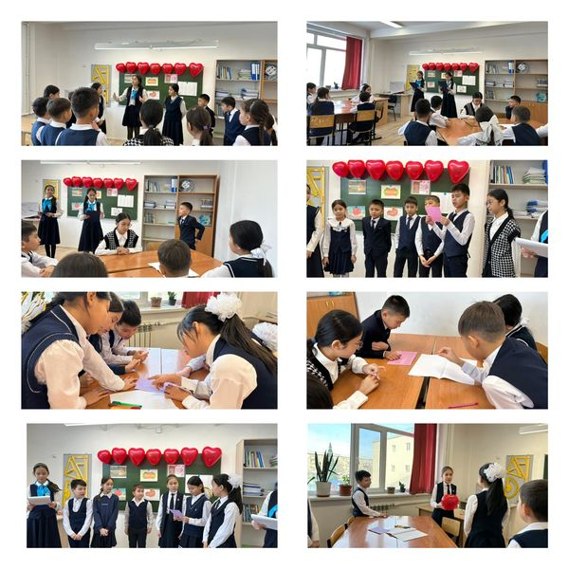
Ағымдағы жылдың 15 қаңтар күні "Жас Ұлан" ұйымының ұланбасшысы Кашкенова Мерей 6 сынып оқушыларына "Мейірімді жүрек - жылы тілек" тақырыбында топтық тренинг өткізді. Мақсаты: оқушыларды адамгершілікке, мейірімділікке, қарапайымдылыққа, ізгілікке тәрбиелей отырып, оқушылардың бойына жақсы қасиеттерді сіңіру әрдайым жақсылық, қамқорлық жасай білуге ұмтылу болатын.
Тренинг танысу сәтімен басталып, «Жан жылуы» ойыны арқылы жалғасты. Мейірімділік жайлы мәлімет беріліп, оқушылар өз ойларын ортаға салып, пікірлерін білдірді.
Тренинг соңында бір-біріне жылы лебізін білдіріп, тілек айтып аяқталды.

https://www.facebook.com/share/p/HMJ2fAuqwZoTQ94X/?mibextid=WC7FNe

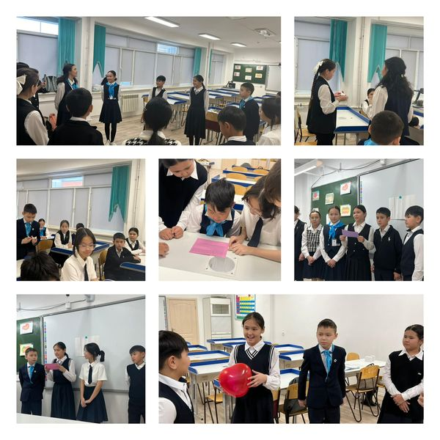
2024 жылдың 16 қаңтар күні "Жас Ұлан" ұйымының ұланбасшысы Кашкенова Мерей және ұйым мүшелері Бағытжан Есенжан, Қайрат Жанарай 5-6 сынып оқушыларына "Ой мен ойын" атты интеллектуалды сайысын өткізді.
Сайыстың мақсаты: оқушылардың қызығушылықтарын арттыра отырып, шапшаңдыққа, тапқырлыққа баулу.

https://www.facebook.com/share/p/rgGBCD3sPRzWZBDe/?mibextid=WC7FNe

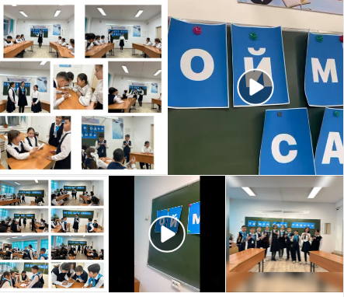

2024 жылдың 19 қаңтар күні "Қамқорлық" акциясына орай "Өзін-өзі басқару" және "Жас Ұлан" ұйым мүшелерінің ұйымдастыруымен "Жұмадағы жақсылық" атты қайырымдылық жәрменкесі өтті.
https://www.facebook.com/share/p/MEUKX6Fze4XcQCyX/?mibextid=WC7FNe
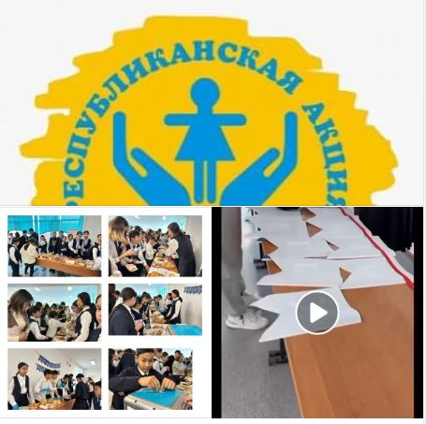
Мектебімізде 15.01-19.01 қаңтар аралығында «Жас Ұлан» ұйымының іс – шара жоспарына сәйкес 5-11 сыныптар арасында "Сыбайлас жемқорлыққа жол жоқ!" атты онлайн видеоролик байқауы өтті. Мақсаты: Жас ұрпақтың сыбайлас жемқорлыққа қарсы дүниетанымы мен жемқорлыққа қарсы мәдениетті қалыптастыру.
Бұл шараны өткізу барысында оқушылар, жалпы «Сыбайлас жемқорлық» - пара беруді, өзінің қызметтік дәрежесінің лауазымды тұлғасын жеке баю мақсатында тікелей пайдалану деген мағынаны беретіндігін түсінді. Деректер бойынша осы жегі құрт ауруымен күресуде әр мемлекетте әр түрлі шаралар қолданылатынын, сондықтан да жемқорлықпен күресуде еліміздің барлық азаматтары жұмылса, «Сыбайлас жемқорлықтан» құтылып, сыбайластықтың тамырына балта шабылатыны анық екендігін түсінді. Байқауға қатысқан сыныптар жүлделі орындармен марапатталды.

https://www.facebook.com/share/p/6mcF2bZHtRc862ug/?mibextid=WC7FNe

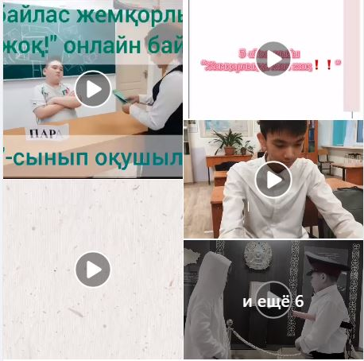
10 қаңтар - 10 ақпан аралығында "Қамқорлық" акциясы өткізілуде.
Акция барысында "Жас Ұлан" ұйымының ұланбасшысы Кашкенова Мерей және ұйым мүшелері жәрмеңкеден түскен қаражатты мектебіміздің ерекше балаларға және үйден оқитын оқушылардың көңіл күйін көтеріп,мейірімділік таныту мақсатында оқу құралдары мен тәттілерін ұсынды.

https://www.facebook.com/share/p/fiTzxBP2Cc5cBXxf/?mibextid=WC7FNe
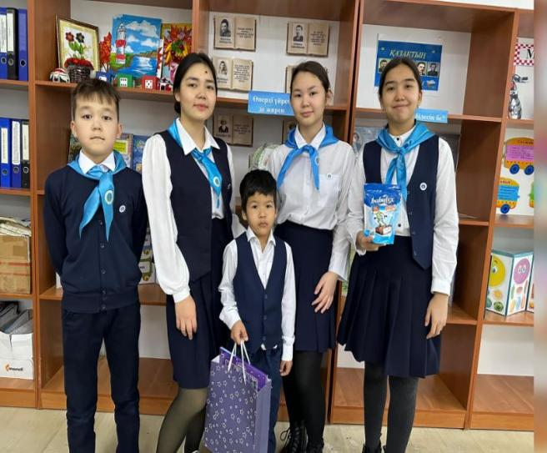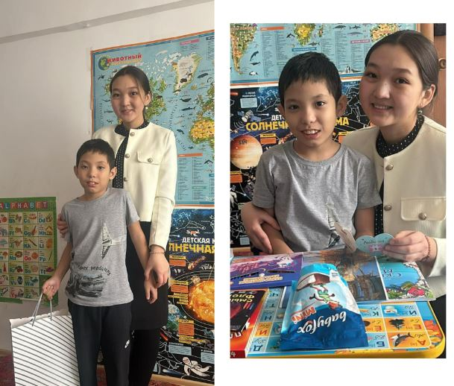
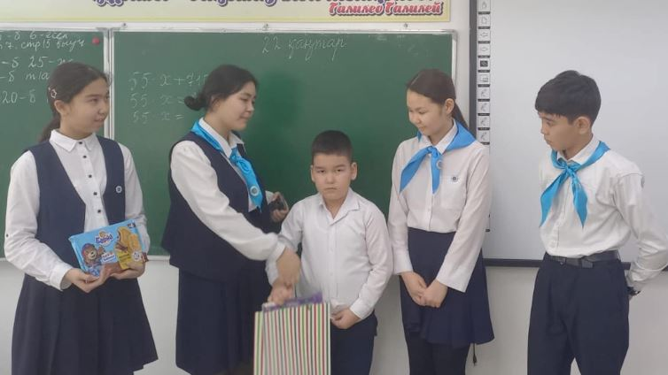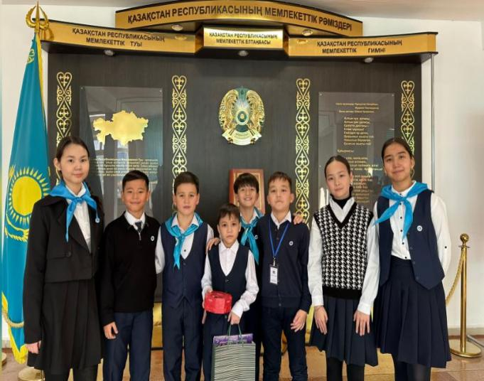

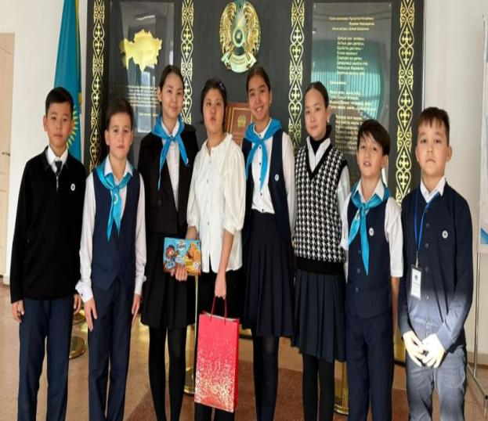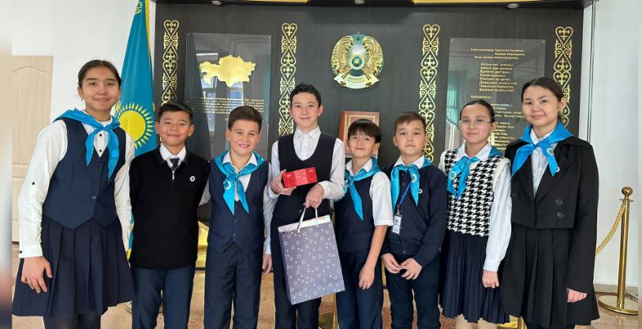
2024 жылдың 26 қаңтар күні "Қамқорлық" акциясына орай "Жас Ұлан" ұйым мүшелерінің ұйымдастыруымен "Мейірім мекені" атты қайырымдылық жәрмеңкесі өтті.
Мақсаты: Оқушыларды мейірімділікке, қайырымдылыққа тәрбиелеу. Қайырымдылық пен мейірімділік - асыл қасиет екенін оқушылардың бойына сезіндіру.
Оқушылар үйлерінен тәтті, дәмді тамақтарды пісіріп алып келіп жәрмеңкеге қатысты.

https://www.facebook.com/share/p/bptiSdPXLXwdUm2G/?mibextid=WC7FNe

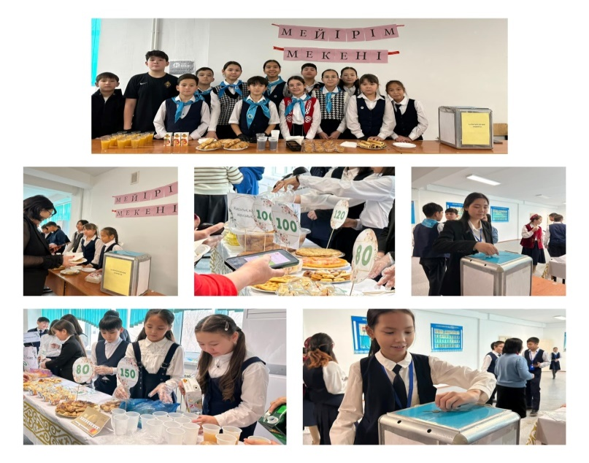

2024 жылдың 26 қаңтар күні «Досболlike: Достық қолын ұсын» акциясы аясында «Жас Ұлан» ұйымының мүшелері жасампаз ұжымдық шығармашылық негізінде позитивті қатынастарды қалыптастыру мақсатында «Мақал айтта, бауырсақ ал!» айдарын ұйымдастырды.
https://www.facebook.com/share/p/NuM5v8NSJTYD1LQk/?mibextid=WC7FNe
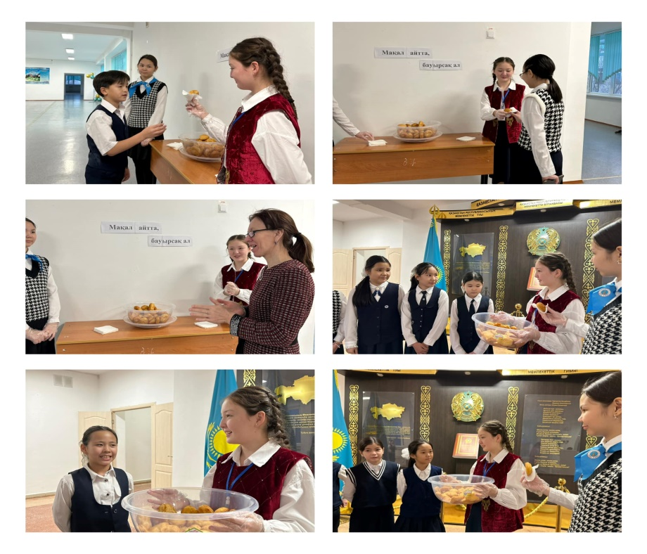
2024 жылдың 17 қаңтар мен 17 ақпан ақпан аралығында «Досболlike: Достық қолын ұсын» акциясы аясында «Жас Ұлан» ұйымының мүшелері жасампаз ұжымдық шығармашылық негізінде позитивті қатынастарды қалыптастыру мақсатында 4-сынып оқушыларымен "Дос болайық" тақырыбында психологиялық тренинг өткізілді. Тренинг барысында оқушылар бір- біріне деген жылы лебіздерін білдіріп, достық қолын созып, көңілді ойындар ұйымдастырылды.

https://www.facebook.com/share/p/jDKunBxBUPKWUJF1/?mibextid=WC7FNe

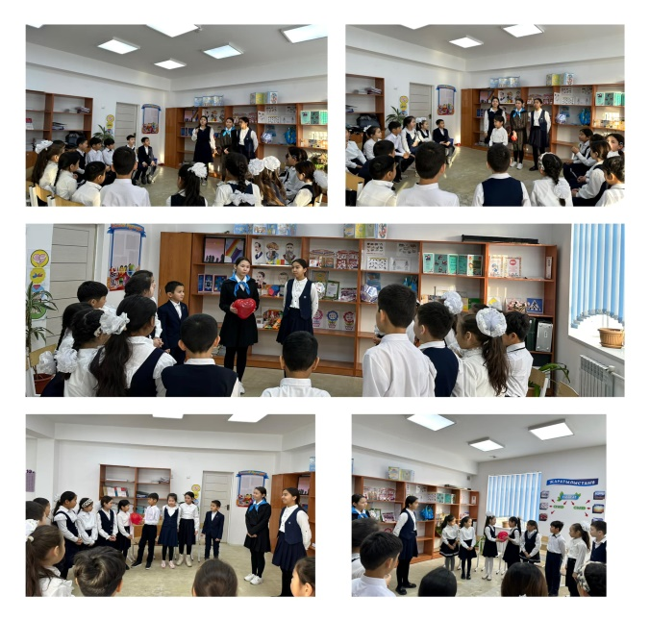

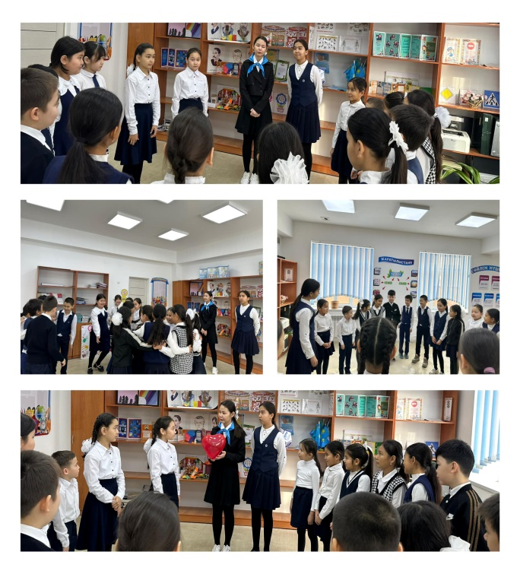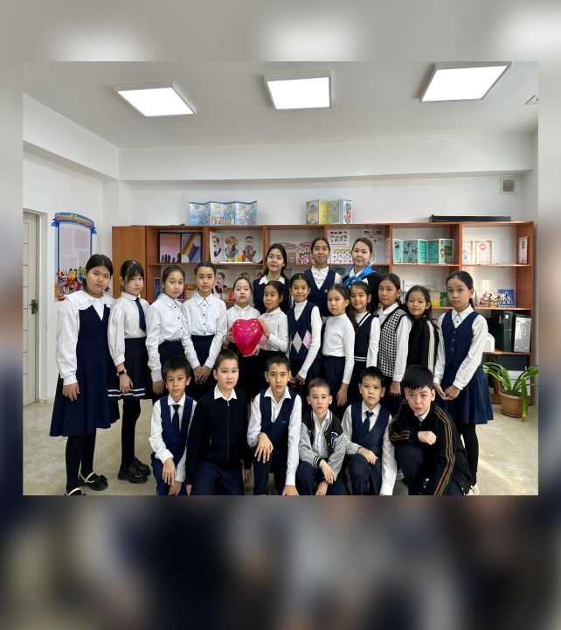

2024 жылдың 29 қаңтар күні «Досболlike: Достық қолын ұсын» акциясы аясында «Жас Ұлан» ұйымының оқушыларымен "Досың туралы ең үздік ой" тақырыбында бейнеролик түсірілді. Мақсаты: Білім алушылардың мектеп ортасында жасампаз ұжымдық шығармашылық негізінде позитивті қатынастарды қалыптастыру.

https://www.facebook.com/share/p/6QSg22LdZd5nV8kW/?mibextid=I6gGtw

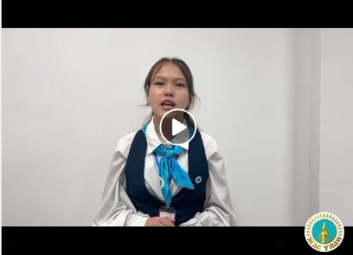
Мектебіміздің «Жас Ұлан» ұйымының мүшелері «Досболlike: Достық қолын ұсын» акциясы аясында оқушылармен түрлі шаралар өткізілуде. Мақсаты: Білім алушылардың мектеп ортасында жасампаз ұжымдық шығармашылық негізінде позитивті қатынастарды қалыптастыру.

https://www.facebook.com/share/p/7EoPqGj5Y3dM8DGB/?mibextid=I6gGtw

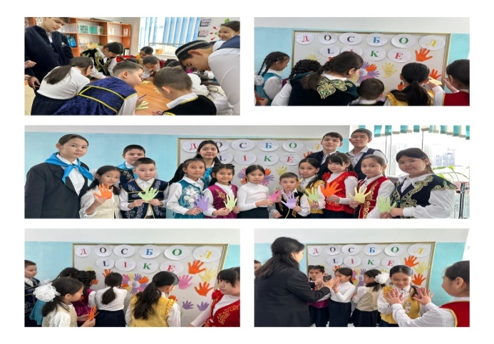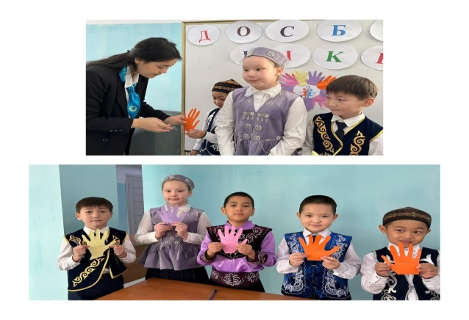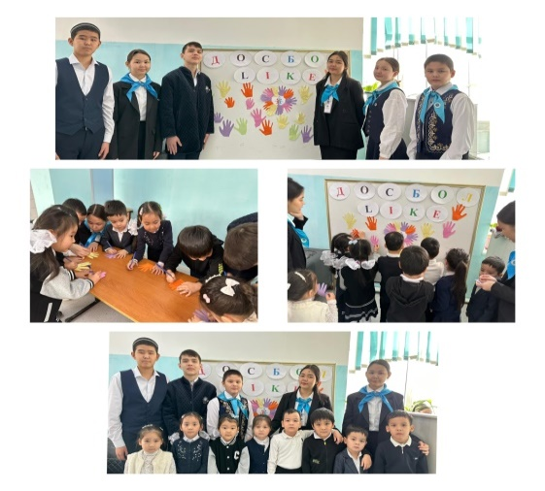
Балалардың құқықтарын қорғау комитетінің балалар омбудсмендерінің бастамасымен 2024 жылдың 17 қаңтары мен 17 ақпаны аралығында «Досболlike: достық қолын ұсын» акциясы аясында
оқушылар бір-біріне достық көңіл күй сыйлап, жағдаяттар шешіп, тренингтар, қызықты ойындар ұйымдастырылды.
Акцияның ұраны: Нағыз досыңның болуың қаласаң-дос бол!
Акцияның мақсаты: мектеп ортасында жасампаз ұжымдық шығармашылық негізінде позитивті қатынастарды қалыптастыру үшін жағдай жасау.

https://www.facebook.com/share/p/rX2wHMz5MC38Dp9h/?mibextid=I6gGtw

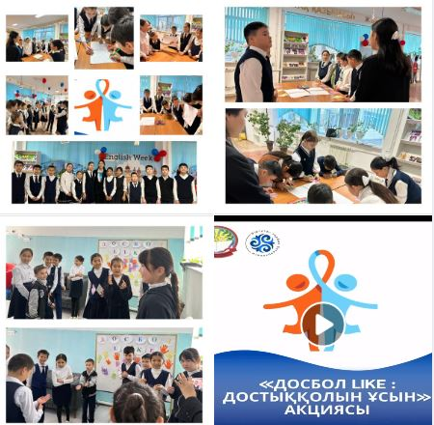

Мектебімізде «Досболlike: Достық қолын ұсын» акциясы аясында «Жас Ұлан» ұйымының мүшелері жасампаз ұжымдық шығармашылық негізінде позитивті қатынастарды қалыптастыру мақсатында кезекті «Мақал айтта, бауырсақ ал!» айдарын жалғастырды.
https://www.facebook.com/share/v/nDqfdvh4gQvxRQL2/?mibextid=I6gGtw

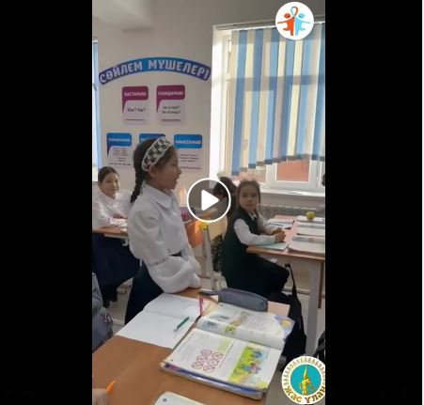
2024 жылдың 9 ақпан күні «Қамқорлық» акциясына орай «Жас Ұлан» ұйым мүшелерінің ұйымдастыруымен «Жұмадағы жақсылық» атты қайырымдылық жәрмеңкесі өтті. Мақсаты: Оқушыларды мейірімділікке, қайырымдылыққа тәрбиелеу. Қайырымдылық пен мейірімділік - асыл қасиет екенін оқушылардың бойына сезіндіру.
Оқушылар үйлерінен тәтті, дәмді тамақтарды пісіріп алып келіп жәрмеңкеге қатысты.
Қолдауды қажет ететін жандарға қол ұшын созуда белсенділік танытқан мектеп ата-аналары мен оқушыларына, мұғалімдерге мектеп әкімшілігі атынан үлкен алғыс білдіреміз!!!

https://www.facebook.com/share/p/2ubGWbZAmFUFtM6b/?mibextid=I6gGtw

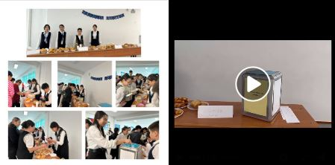
Мектебіміздің «Жас Ұлан» ұйымының мүшелері «Досболlike: Достық қолын ұсын» акциясы аясында видео құттықтау челленджі өткізілді.
Акцияның мақсаты - ынтымақтастық арқылы оң қарым-қатынастың ең жақсы жолдарын табу және білім беру мекемелерінде достық, қауіпсіз кеңістік құру үшін оқушылар қауымдастығын біріктіру.

https://www.facebook.com/share/v/D36huAokd8wCgXYg/?mibextid=WC7FNe

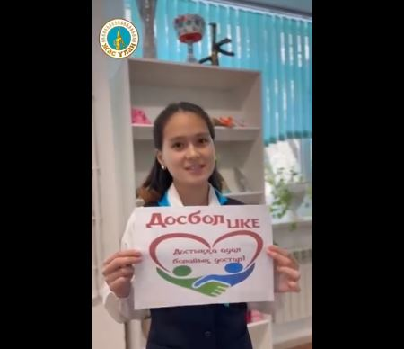
«Досболlike: Достық қолын ұсын» акциясы аясында "Жас Ұлан" ұйым мүшелері мектебіміздің ұстаздарына жақсы көңіл күй сыйлау мақсатында «Жақсы көңіл күй сыйлайық» акциясын ұйымдастырды.
https://www.facebook.com/share/v/RTYSLoSDaEkWrs7Y/?mibextid=WC7FNe
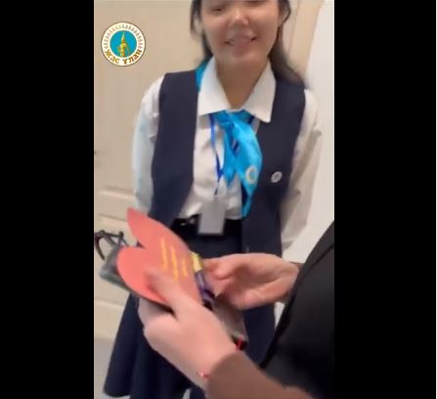

2024 жылдың 14 ақпан - Халықаралық кітап сыйлау күніне орай мектебіміздің "Жас Ұлан" ұйым мүшелерінің ұйымдастыруымен "Кітап сыйла" акциясы өтті.
Шараның мақсаты: 14 ақпан халықаралық "Кітап сыйлау" күнінің маңыздылығын ұғындыру, барлық адамзатты кітап оқуға шақыру, мейірім шуағын сыйлау.

https://m.facebook.com/story.php?story_fbid=1730689667422462&id=100014443350259&mibextid=WC7FNe

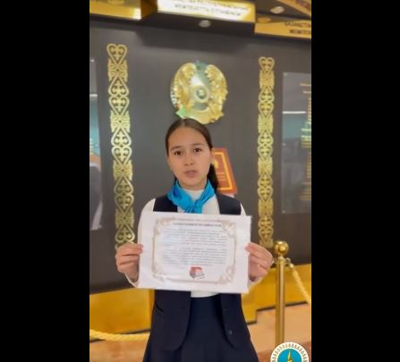

2024 жылдың 15 ақпан күні "Біртұтас тәрбие" бағдарламасының іс-шара жоспарына сәйкес "Жас Ұлан" ұйым мүшелері 3-4 сынып оқушыларына "Мақал-сөздің азығы" атты сынып сағатын өткізді.
Мақсаты: Мақал-мәтел, ата-бабамыздан қалған өсиет сөздер арқылы жас ұрпақтың бойына ұлттық құндылықты, адамгершілік қасиеттерді сіңіру. Сөз өнері арқылы тапқырлыққа,даналыққа баулу,тілдік қорларын байыту.

https://www.facebook.com/share/p/5jNdRLKvgGFFk2BB/?mibextid=WC7FNe

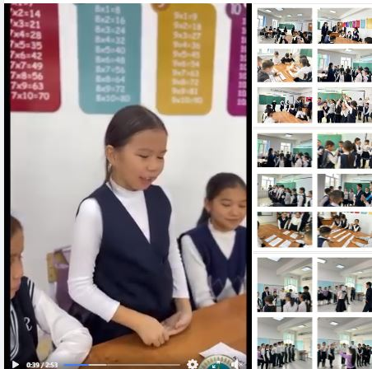

2024 жылдың 16 ақпан күні «Досболlike: Достық қолын ұсын» акциясы аясында «Жас Ұлан» ұйымының мүшелері жасампаз ұжымдық шығармашылық негізінде позитивті қатынастарды қалыптастыру мақсатында "Бір мақал - бір тәтті" айдарын ұйымдастырды.
https://www.facebook.com/share/v/EnhipxVrtKUwPQLH/?mibextid=WC7FNe
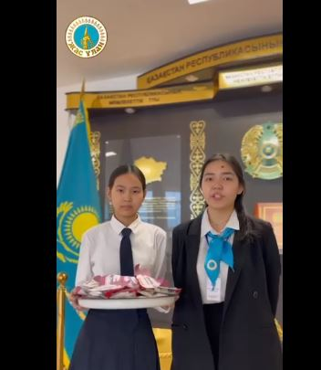

2024 жылдың 20 ақпан күні «Біртұтас тәрбие» бағдарламасының іс-шара жоспарына сәйкес «Жас Ұлан» ұйым мүшелері 5-6 сынып оқушыларына "Сөз мәйегі - мақал - мәтел" атты сынып сағатын өткізді.
Мақсаты: “Сөз мәйегі - мақал” дегендей, ата-бабамыздан қалған өсиет сөздері арқылы құны қымбат рухани байлығымыз туралы мағлұмат беру. Алдымен оқушыларды екі топқа бөліп ой қозғау мақсатында мақал - мәтел дегенге тоқталып, мәлімет берілді. Оқушылардың пікірі тыңдалды. “Ойлы болсаң, озып көр” бөлімі бойынша мақалды жалғастырып, “Даналық ойдан дән ізде” бөлімі бойынша сандарды ретімен орналастырып, мақалды оқып мағынасын түсіндірді.

https://www.facebook.com/share/p/x8yRoUvAGP7WVWDA/?mibextid=WC7FNe
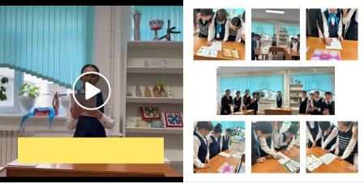
2024 жылдың 19 - 24 ақпан аралығында 5-11 сынып оқушылары арасында "Үздік жас мобилограф" онлайн шығармашылық байқауы ұйымдастырылды. Байқауға белсене қатысқан оқушылар жүлделі орындармен марапатталды.
Байқау кезеңдері:
1. Таныстыру;
2. "Менің сүйікті сыныбым" немесе “Сыныптағы қызықты бір күнім” тақырыбында бейнеролик түсіру;

https://www.facebook.com/share/p/8siympUS5ew2UHDn/?mibextid=WC7FNe

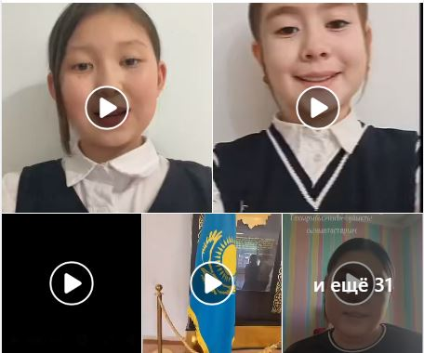
1 наурыз - Алғыс айту күніне арналған мектебіміздің "Өзін-өзі" басқару ұйымы және "Жас Ұлан" ұйымының мүшелері арасында «АЛТЫН ЖҮРЕК» республикалық челленджі ұйымдастырылды.
Мақсаты:
- Оқушылардың жанұяға, ата - анаға, үлкен кішіге деген сүйіспеншілігін, сыпайылық қарым - қатынастарын дамыту.
- Ризашылық пен алғыс, жақсы тілек, ізеттілік туралы түсінік беру, бір - бірімен үйлесімді қарым - қатынас жасай білуге үйрету.
- Бейбітшілікте, татулықта өмір сүруге тәрбиелеу.

https://www.facebook.com/share/p/uhtNKfKAeJV2HzpL/?mibextid=WC7FNe
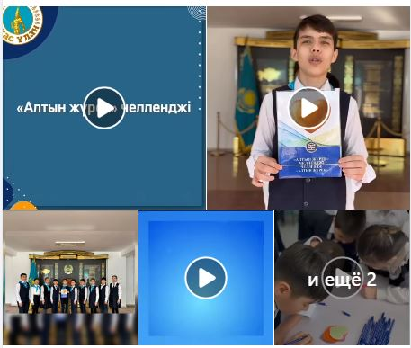
8 наурыз - Халықаралық әйелдер күніне орай "Жас Ұлан" ұйым мүшелерінің мерекелік жүрек жарды лебіздерін қабыл алыңыздар!!!

https://www.facebook.com/share/p/DD1xa1EjyXtXudNq/?mibextid=WC7FNe


2024 жылдың 7 наурыз күні "Өзін-өзі басқару" және "Жас Ұлан" ұйым мүшелері мектебіміздің нәзік жандыларын ерекше қарсы алып, Халықаралық әйелдер күнімен құттықтады.

https://www.facebook.com/share/p/Xrn39oUFrWeNn1rM/?mibextid=WC7FNe

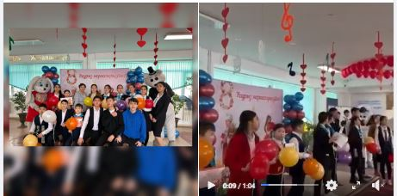

14 НАУРЫЗ-КӨРІСУ КҮНІ - АМАЛ МЕРЕКЕСІ
Қазағымыздың салт - дәстүрлерінің бірі амал мерекесінің ерекшелігімен таныстыру және үлкенге құрмет, кішіге ізет көрсетуге, сыйластыққа баулу мақсатында мектебіміздің "Жас Ұлан" ұйымының мүшелерінің қатысуымен «Көрісу күні - амал мерекесі» атты көрісу күні ұйымдастырылды.

https://www.facebook.com/share/v/hBs4zHwoBF2g636X/?mibextid=WC7FNe

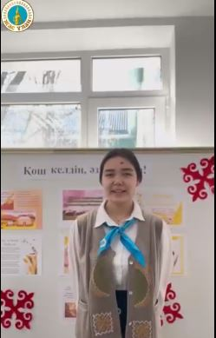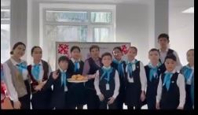

КӨРІСУ КҮНІ - АМАЛ МЕРЕКЕСІ
14 наурыз – Көрісу күні. Қазақ халқының көнеден келе жатқан мерекелерінің бірі саналатын бұл күн Ұлыстың ұлы күні – Наурыз мейрамының бастауы саналады.
Кей жерлерде бұл күнді «Амал» деп те атайды. Мерекеде қыстан аман шыққан жұрт төс қағысып көріскен. Жыл берекелі болсын деп, бір-біріне тілек білдірген.
Көпшілік қар еріп, жер жүзі жаңарып, жаңа келбетке ене бастағанда, туған-туысын, жақындарын іздеп, сағына көрісетін болған. Бір-біріне деген өкпе-реніші болса, кешіріп, жаңа жылды таза көңілмен қарсы алған.
Осы орайда, мектебімізде қазақ халқының құндылығын насихаттау, салт-дәстүрлерді жастар арасында кеңінен дәріптеу мақсатында «Көрісу күні - Амал мерекесі» атты көрісу күні ұйымдастырылды. Шараның мақсаты: ұлттық және отбасы құндылықтарын насихаттау, ұжымдық және отбасылық дәстүрді қалыптастыру, ұлттық рухымызды, мәдениетімізді көтеру, елге, жерге деген сүйіспеншілікті ояту.

https://www.facebook.com/share/p/cwrRQMEkREuBttBq/?mibextid=WC7FNe



«Біртұтас тәрбие бағдарламасы» аясында Наурыз мейрамына арналған «Наурызнама» онкүндік жоспарына сәйкес 15 наурыз күні «Жақсылық жасауға асығайық» атауымен қайырымдылық іс-шарасында мектебіміздің "Жас Ұлан" ұйым мүшелері қаламыздағы Беркайыр Аманшина 11 көшесінде тұратын тұрмыс жағдайы төмен көп балалы ана Жанар Жұпарбаеваға (3 баласы бар, 1 қызы ЗПРР, 2 ұлы аутизммен ауырады, жолдасы 2-ші топтағы мүгедек) бір айлық азық-түлік себетін үлестіріп, көмек көрсетілді.
Қайырымдылық шараға көмек қолын созған мектебіміздің ұстаздары мен оқушыларымызға үлкен ризашылық білдіреміз. Әлі де осындай игі істер жалғасын таба бермек.
https://www.facebook.com/share/v/3uL2MRiqfuqA61HV/?mibextid=WC7FNe

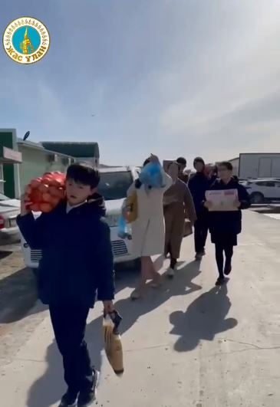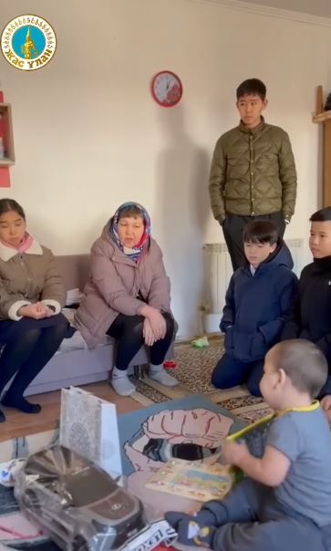
12 СӘУІР - ХАЛЫҚАРАЛЫҚ АВИАЦИЯ ЖӘНЕ ҒАРЫШКЕРЛЕР КҮНІ
1961 жылы 12 сәуірде Қазақстанның Байқоңыр аймағынан тұңғыш космос кораблі ғарышқа аттанды. Сөйтіп, Юрий Гагарин – әлемнің тұңғыш ғарышкері, ал Байқоңыр – ғарыш аймағына айналды.
Алғашқы ғарыш сапарынан кейінгі жылдары 500-ден аса ғарышкер аспан әлеміне сапар шегіп, ғылыми зерттеулер жүргізді.
Солардың ішінде Қазақстанның үш өкілі, өз елінің ұлттық батырлары, ұшқыш - ғарышкерлер: Тоқтар Әубәкіров, Талғат Мұсабаев және Айдын Айымбетовтер де бар.
Олардың есімдері Қазақстан тарихы бетіне алтын әріптермен жазылды.
- Еліміздің ғарыш саласы дами берсін!

https://m.facebook.com/story.php?story_fbid=1765425753948853&id=100014443350259&mibextid=WC7FNe

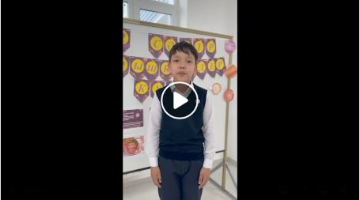

3 МАМЫР - "ТАЗА ҚАЗАҚСТАН" ЧЕЛЛЕНДЖІ
Мектебіміздің "Жас Ұлан" ұйым мүшелері "Мамыр - ынтымақ айы" аясында өткізілген "Таза Қазақстан" челленджіне қатысып, мектеп ауласына ағаш көшеттерін егіп, көркейту-көгалдандыру жұмысын жүргізді.

https://www.facebook.com/share/p/vxNPRtK7u3XXG2BT/?mibextid=WC7FNe

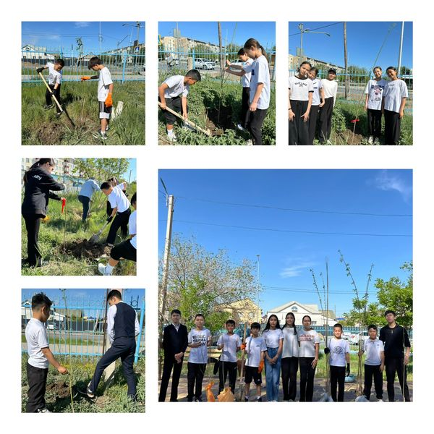

Мектеп тәлімгері: Ә. Мұхамбет

